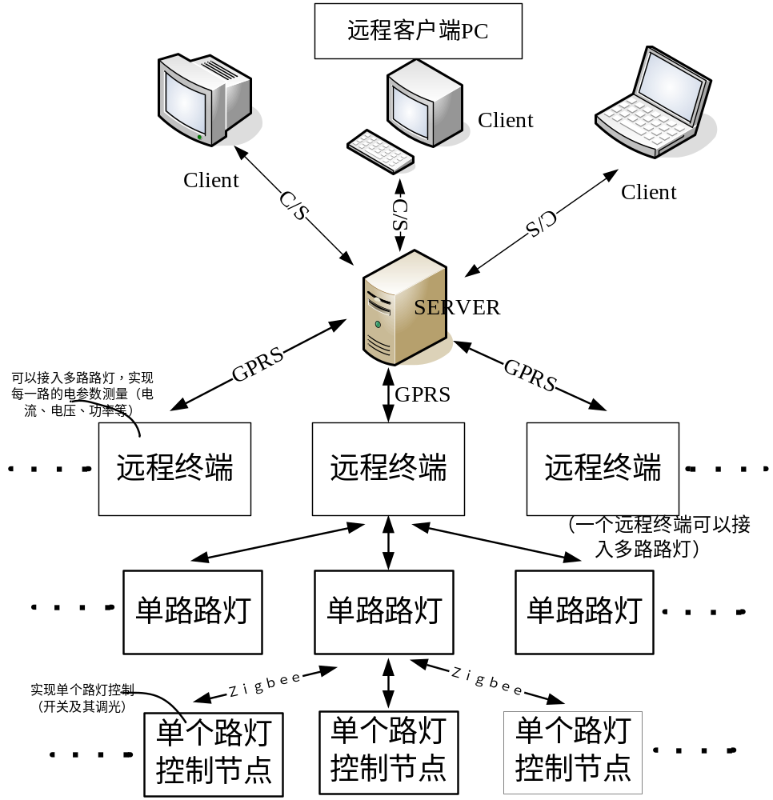路灯控制系统示意图

系统功能说明：
1、所有的路灯数据都保存在服务器上，服务器固定IP，客户端和远程终端都和服务器通讯，他们之间的数据传输通过服务器中转。
2、在任何电脑安装客户端软件，只能连上internet，都可以访问服务器，实现路灯系统远程监控和控制。
3、远程终端与服务器通过GPRS通信，每一个远程终端监测某一个区域的路灯，每个区域再分为不同的几路路灯，远程终端实现每一路路灯的电参数测量（电流、电压、功率等）。
4、远程终端上应集成Zigbee模块，与单个路灯控制节点进行通信，实现单个路灯的开关及调光控制。

整体项目任务分配说明：
我觉得整个项目从数据流的角度可以划分为完全独立的三部分，如下图所示。

只要我们规定客户端和服务器端传输数据的格式和内容，以及服务器端和远程控制终端传输数据的格式和内容，这三部分是可以完全独立的，整体调试的时候再融合一下就好了。因此我初步的任务分配是这样的：
1、客户端软件编程（1人）；
2、服务器端软件编程（1人）；
3、远程终端硬件设计（1人）；
一人负责通讯板及主板 的软硬件设计；
一人负责电参数测量电路的设计；
4、Zigbee节点设计（1人）；

远程终端设计说明：
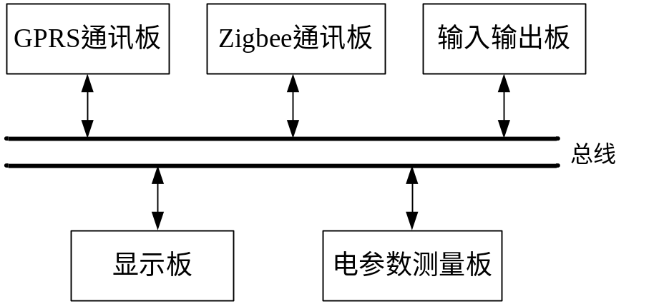
远程终端示意图
1、远程终端采用总线式设计，这样各个功能模块在电气上相互隔离，同样也便于级联扩展。初步选用485总线。
2、整个系统的主控芯片 在GPRS通讯板上，这样在多个终端级联的时候可以公用一个GPRS模块发送远程数据。在这个系统中，主控芯片主要完成GPRS数据发送和接收以及总线数据发送和接收，对数据运算要求不算太高，因此我觉得单片机足够实现功能，最多选用ARM7级芯片。
3、其他任何功能模块，都只包括数据测量和总线数据发送接收，这样各个模块的数据测量都是相互独立的。
远程终端设计重要时间节点：
- 实现GPRS和服务器数据发送接收；（1个月）
- 实现总线数据的发送和接收；（2个月）
- 电参数测量板及其他底板设计；（1个月）
- 系统联调测试；（3个月）

